муниципальное бюджетное дошкольное образовательное учреждение детский сад комбинированного вида «Катюша»
г. Волгодонска

Городское методическое объединение инструкторов по физической культуре

Мастер – класс «Использование спортивного инвентаря на физкультурных занятиях»
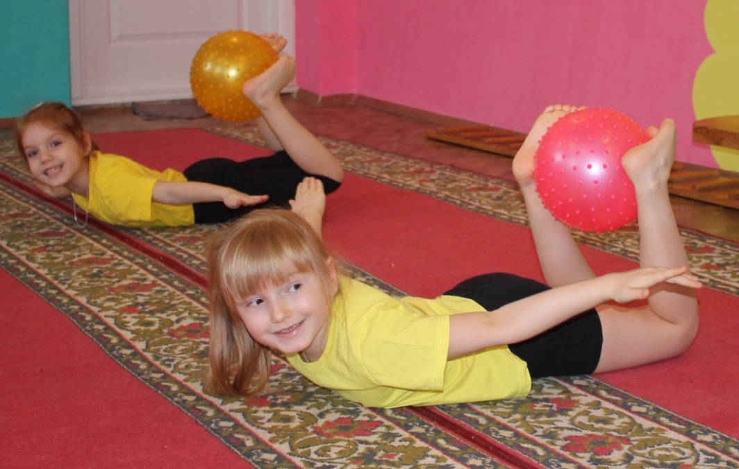
(занятие с большим мячом-ежом)

Автор: Кириллова Светлана Алексеевна,
инструктор по физической культуре
МБДОУ детского сада «Катюша»,
ул. Энтузиастов, 25 в, т. 24-20-21

г. Волгодонск – 2017 г.
Занятие с большим мячом-ежом

Цель занятия: Повышение интереса детей к занятиям спортом.
Задачи:
- Приобщение дошкольников к регулярным занятиям физической культурой, воспитание физических и нравственно-волевых качеств
- Укрепление мышц плечевого пояса и рук, тренировка разных мышечных групп для формирования правильной осанки.
- Обучение новым движениям, повторение и закрепление ранее пройденного материала
- Развитие быстроты, ловкости.
Оборудование: большие мячи-ежики, два обруча, 4 корзины, пластиковые мячи.
Основной двигательный режим – полный круг

Ход занятия (забавные физкультуринки)
Гравитационная разгрузка
1 . И.п. лежа на спине, пятки лежат на мяче. Покачивание ног на мяче из стороны в сторону.
2. И.п. лежа на спине, пятки лежат на мяче. Покачивание ног на мяче вперед – назад.
3. Упражнение «Полумост». И.п. лежа на спине, стопы на полу, мяч зажат между согнутыми коленями. Поднимаем бедра вверх, опора на плечи и стопы, колени сдавливают мяч. Вернуться в и.п.
4. Упражнение «Скрутик». И.п. лежа на спине, стопы на полу, колени вместе, мяч в руках. Колени опускаем на пол вправо, корпус влево, мяч касается пола. Чередование.
5. Упражнение «Лодка». И.п. лежа на спине, колени согнуты, мяч в руках. Втянув живот, прижав поясницу к полу, одновременно выпрямляем руки и ноги по диагонали. Вернуться в и.п.
6. Упражнение «Пловец». И.п. лежа на животе, мяч зажат стопами, руки вытянуты вперед. Поднимая ноги от пола, делаем руками движения, имитирующие плавание. Отдыхаем, ноги на полу, руки под подбородок.
7. Упражнение «Лебедь». И.п. лежа на животе, руки вытянуты и лежат на мяче. Опираясь руками на мяч, поднимаемся над полом, живот втянут, плечи расправлены. Вернуться в и.п.
8. Упражнение «Вертолет». И.п. лежа на животе, руки в стороны, колени согнуты под прямым углом, мяч зажат стопами. Одновременно поднимаем руки и колени от пола. Вернуться в и.п.
9. Упражнение «Планка». И.п. лежа на животе, ноги покачиваются на мяче вправо-влево, руки под подбородок. Опора тыльной стороной стопы на мяч и руки на ширине плеч, пальцы смотрят вперед. Мышцы живота натянуты. Вернуться в и.п. отдыхаем, ноги на мяче, руки под подбородок.
10. Упражнение «Треугольник». И.п. лежа на животе, ноги покачиваются на мяче вправо-влево, руки под подбородок. Опора стопой на мяч и руки на ширине плеч, пальцы смотрят вперед, голова опущена вниз, поясницей тянемся вверх.
11. Упражнение «Скрутик-2». И.п. сидя на полу по-турецки. Мяч перед собой, локти в сторону. Повороты вправо-влево, ноги на месте.
12. Массаж стоп. И.п. сидя на полу, ноги на мяче. Прокатываем мяч стопами вперед-назад. Усложняем, захватываем мяч стопами, поднимаем вверх, прокатываем на весу, массируя стопы. Вернуться в и.п.
13. Упражнение «Верблюд». И.п. стоя на коленях, мяч зажат стопами. Выдох – плечи вперед, спина согнута вперед. Выдох прогнуться назад, нос смотрит в потолок, руки на мяч. Вернуться в и.п.
14. Упражнение «Краб». И.п. стоя ноги шире плеч, мяч перед собой, локти в стороны, спина прямая. На выдохе приседаем, колени в стороны, спина прямая, ладони давят на мяч.
15. Упражнение «Орел». И.п. стоя мяч в правой руке. Мяч вверх, левая рука захватывает левую ногу и поднимает вверх. Удерживаем равновесие. Вернуться в и.п. То же другой рукой.

Игра «Заполни колодец»
Играют две команды. Участники располагаются в одну линию на вытянутые в стороны руки. Капитан с ведром стоит у «Озера» (обруч с пластиковыми мячами). Рядом с последним игроком – «Колодец» (пластиковое ведро). По команде капитан берет один пластиковый мяч, кладет его в ведро и передает следующему игроку. Последний игрок «выливает воду» (пластиковый мяч) в «Колодец» и бежит к озеру. В этот момент вся команда делает шаг к «Колодцу». Игра заканчивается, когда капитан, вылив воду в «Колодец», прибежит к «Озеру» и поднимет ведро вверх.
Завершают занятие упражнения на восстановление дыхания.

